[P8739 [蓝桥杯 2020 国 C] 重复字符串 - 洛谷](https://www.luogu.com.cn/problem/P8739)

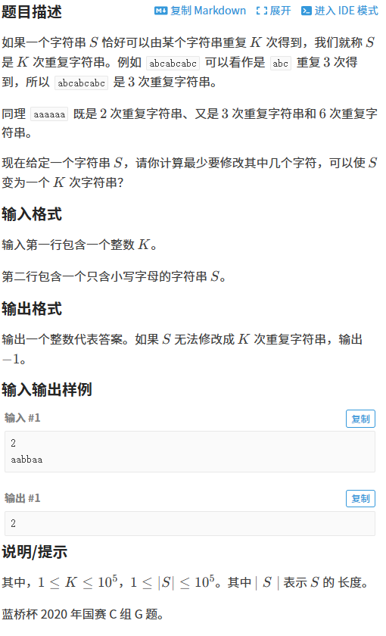

[P1294 高手去散步 - 洛谷](https://www.luogu.com.cn/problem/P1294)

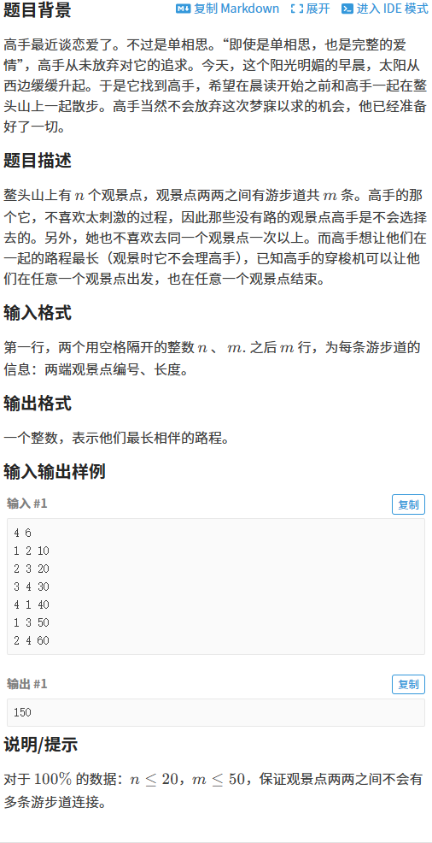

[P1164 小A点菜 - 洛谷](https://www.luogu.com.cn/problem/P1164)

